**發展環境教育社群網絡**

**環境教育增能課程**

**一、活動目的：**

為加強各單位環境教育能量，本年將辦理2場次環境教育增能課程，並導入品牌經營的觀念，協助執行環境教育單位，以影片方式推廣自身場所或組織之特色與形象，達到差異化經營，規劃之課程內容包括以網絡推廣與製作自身環境教育影片，透過專業講師授課、簡易實作演練拍攝及分享，同時與會者可實地觀摩學習環境教育設施場所之教案，並邀請專家學者分享環境教育推動案例，讓與會者瞭解資訊化的時代，如何透過影片抓住網路社群的看點與目光，並說明如何運用本署今年建置環境教育社群網絡平臺，吸引更多受眾並傳達環境教育教育理念，以達事半功倍之效益，期對各單位之教育活動與理念推廣產生正面的助益。

**二、辦理單位：**

（一）主辦單位：行政院環境保護署

（二）執行單位：中原大學

**三、課程資訊：**

|  |  |  |
| --- | --- | --- |
| 區別 | 日期 | 地點 |
| 北區 | 108年11月28日  （星期四） | 芝山文化生態綠園  （臺北市士林區雨聲街120號） |
| 南區 | 108年12月9日  （星期一） | 橋頭糖廠文化園區  （高雄市橋頭區橋南里糖廠路） |

**四、課程重點：**

（一）網絡推廣與場域影片製作。

（二）如何透過網絡與影片推展環境教育單位特色。

**五、議程：**環境教育增能課程議程如下表所示。

表、環境教育增能課程議程

|  |  |  |
| --- | --- | --- |
| 時間 | 內容 | 主講人 |
| 10:00-10:15 | 報到 |  |
| 10:15-10:20 | 環保署代表致詞 | 環保署綜計處 |
| 10:20-10:30 | 「環境教育友你友我(EE touching)」網絡推廣與應用 | 中原大學 |
| 10:30-12:00 | 環境教育設施場所教案分享 | 場域講師 |
| 12:00-13:00 | 午餐 |  |
| 13:00-13:50 | 環境教育推動案例分享 | 專家學者 |
| 14:00-14:50 | 網絡推廣與製作環境教育影片  （Be a 環境教育Youtuber） | 影音創客-  張馬力老師 |
| 14:50-15:50 | 實作拍攝 |
| 16:00-17:00 | 分享與回饋 |

**六、報名資訊**

（一）網路報名網址：<https://forms.gle/6wCHDxNcZSTUkh2X9>

（二）E-mail報名：eetouching@gmail.com

（三）傳真報名：03-2654910

**七、如有任何問題，請洽中原大學葉庭岑小姐，**

電話：03-2654909；傳真：03-2654010；

E-mail：[eetouching@gmail.com](mailto:eetouching@gmail.com)

**※本活動敬備餐點，請自行準備水杯、環保餐具，謝謝您！**

**八、交通資訊**

（一）**北區交通資訊**

1. 地點：芝山文化生態綠園825高雄市橋頭區糖廠路
2. 地址：臺北市士林區雨聲街120號
3. 自行開車前往：國道一號：由台北交流道下，接重慶北路過百齡橋後至中正路，接雨農路後過雨農大橋即可到達。
4. 自行搭車前往：
   1. 公車：搭乘206、267副)、645、645(副)至芝山公園站。
   2. 捷運：

* 搭乘淡水線至芝山站，沿外雙溪河堤步行10分鐘。
* 搭乘淡水線至士林站，往中正路和雨農路方向步行25分鐘。

1. 搭乘交通車：09:40 台北車站東三門

※建議搭乘班次

|  |  |  |
| --- | --- | --- |
| 搭乘方向  類別 | 北上 | 南下 |
| 台鐵  （台北車站） | 自強212次（09:00抵達）  區間4162次（09:25抵達） | 自強 115次（08:56抵達）  區間4123次（09:32抵達） |
| 高鐵  （台北車站） | 車次1514（09:16抵達）  車次108（09:32抵達） | - |

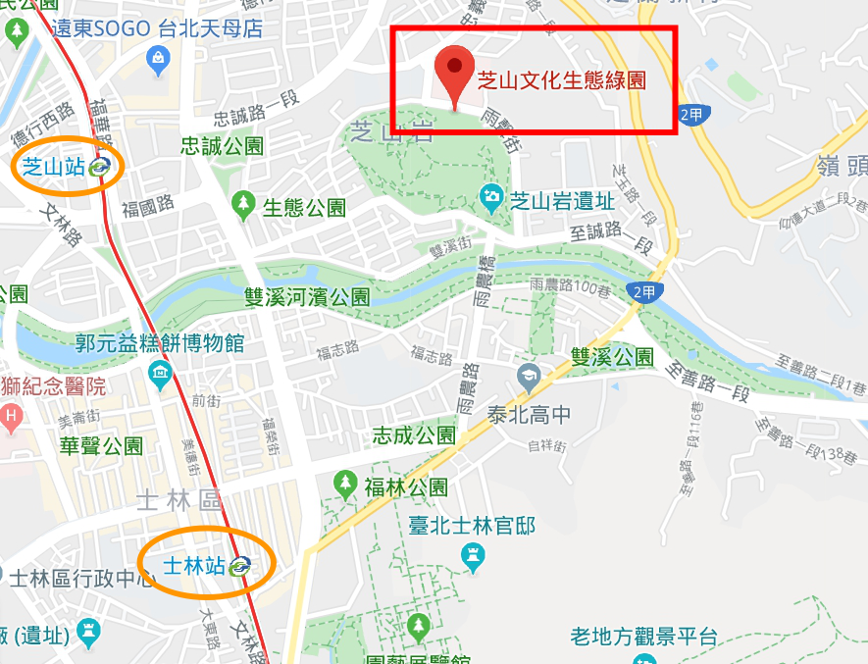

（二）**南區交通資訊**

1. 地點：橋頭糖廠文化園區
2. 地址：高雄市橋頭區橋南里糖廠路
3. 自行開車前往：國道一號下岡山交流道往岡山方向→再接台一線省道往橋頭方向→尋指標左轉即可到達橋頭糖廠。
4. 自行搭車前往：
5. 高鐵：高鐵左營站→轉捷運到橋頭站→下車步行即可到達。
6. 台鐵：搭乘火車到橋頭火車站下→步行即可到達。
7. 搭乘交通車：09:50 左營高鐵站2號出口

※建議搭乘班次

|  |  |  |
| --- | --- | --- |
| 搭乘方向  類別 | 北上 | 南下 |
| 台鐵  （橋頭車站) | 區間3158次（09:22抵達）  區間3162次（09:49抵達） | 區間3147次（09:34抵達）  區間3151次（09:58抵達） |
| 高鐵  （左營站) | - | 車次205（09:30抵達）  車次609（09:45抵達） |

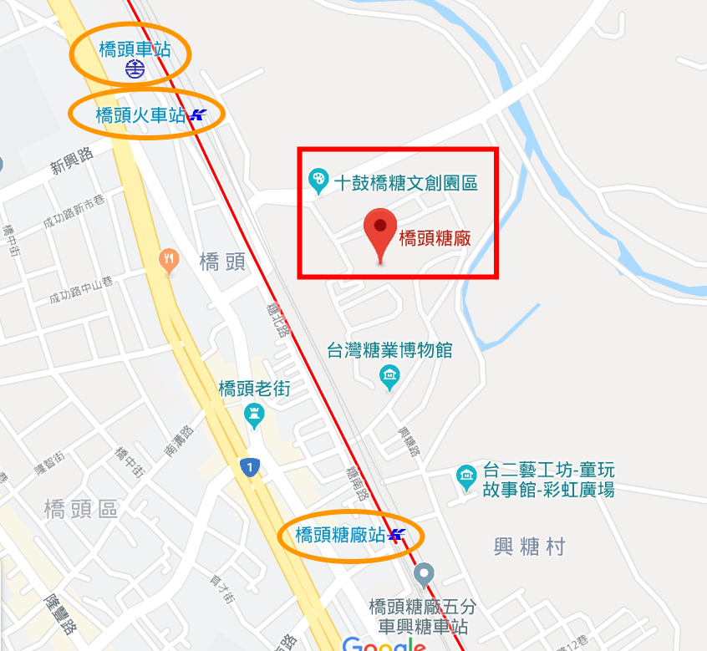

TO：中原大學　葉庭岑小姐

FAX：03-2654910

**發展環境教育社群網絡-環境教育增能課程**

|  |  |  |  |
| --- | --- | --- | --- |
| **活動報名表** | | | |
| 活動名稱 | 發展環境教育社群網絡-環境教育增能課程 | | |
| 報名場次 | □11/28（四）芝山文化生態綠園  □12/09（一）橋頭糖廠文化園區 | | |
| 姓名 |  | | |
| 服務單位 |  | 職稱 |  |
| 聯絡電話 |  | | |
| E-mail |  | | |
| 膳食習慣 | □ 葷食 □ 素食 □ 無須準備 | | |
| 身分證字號 | (保險用) | 出生年月日 | (保險用) |
| 備註 | * 活動報名截止日期：   北區108年11月25日(一)止  南區108年12月05日(四)止   * 報名表填妥後E-mail:eetouching@gmail.com * 傳真:03-2654910 * 活動詳情請洽中原大學　葉庭岑小姐   電話：03-2654909；E-mail：eetouching@gmail.com | | |